**10. A feladat az 1945 és 1956 közötti magyar gazdaság jellegzetes eseményeihez**

**kapcsolódik.**

**Válaszoljon a kérdésekre a források és ismeretei alapján!** *(Elemenként 1 pont.)*

1. **Nevezze meg, milyen eseményt jelöl az alábbi kép!**

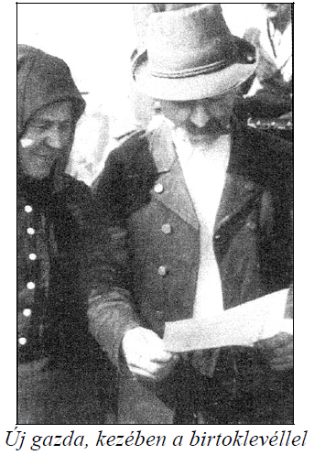

…………………………………………………………………….

**b) Írja le, hogy milyen intézkedés született az alábbi képen látható jelenség**

**megoldására!**

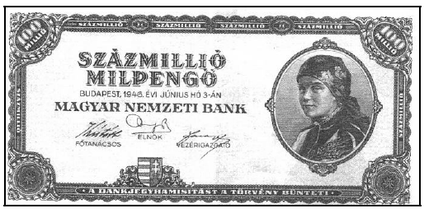

………………………………………………………………………………..

**c) Nevezze meg szakszóval a következő forrásrészletben szereplő jelenséget!**

„A Szovjetuniónak, Csehszlovákiának és Jugoszláviának katonai műveletek és az

államok területeinek Magyarország által való megszállása folytán okozott

veszteségeket Magyarország a Szovjetuniónak, Csehszlovákiának és Jugoszláviának

megtéríti […], nevezetesen 300 millió Egyesült Államokbeli dollár összegben […].”

*(részlet a Magyarországgal kötött békeszerződésből)*

Szakkifejezés:…………………………………………………………………

**d) Melyik városban született a c) részfeladatban idézett döntés?**

…………………………………………………………..

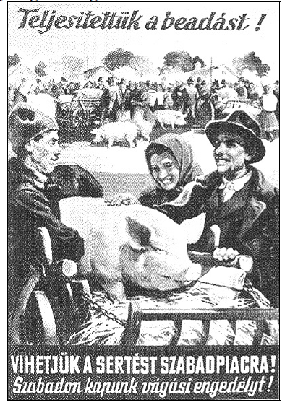

………………………………………………………………………………………….

Megoldás

**10) Magyar gazdaság 1945-1956 (Elemenként 1 pont, összesen 5 pont.)**

**a)** földosztást *vagy* földreformot

**b)** a forint bevezetése *vagy* pénzreform *vagy* pénzügyi stabilizáció

**c)** jóvátétel (*elfogadható még:* kártérítés)

**d)** Párizs

**e)** beszolgáltatási rendszer *(Minden hasonló értelmű válasz elfogadható.)*